# **Решающие деревья**

# **Решающее дерево для классификации**

Для того, чтобы разобраться, как деревья строятся, посмотрим на набор данных из двух признаков (чтобы была возможность визуализации):

# Импорт необходимых модулей

import matplotlib

import seaborn as sns

import matplotlib.pyplot as plt

import numpy as np

import pandas as pd

# Настройки для визуализации

# Если используется темная тема - лучше текст сделать белым

TEXT\_COLOR = 'black'

matplotlib.rcParams['figure.figsize'] = (15, 10)

matplotlib.rcParams['text.color'] = 'black'

matplotlib.rcParams['font.size'] = 14

matplotlib.rcParams['axes.labelcolor'] = TEXT\_COLOR

matplotlib.rcParams['xtick.color'] = TEXT\_COLOR

matplotlib.rcParams['ytick.color'] = TEXT\_COLOR

# Зафиксируем состояние случайных чисел

RANDOM\_STATE = 0

np.random.seed(RANDOM\_STATE)

from sklearn.datasets import make\_classification

X\_data, y\_data = make\_classification(

n\_samples=10,

n\_features=2,

n\_redundant=0,

n\_informative=1,

n\_clusters\_per\_class=1,

random\_state=RANDOM\_STATE

)

pnts\_scatter = plt.scatter(X\_data[:, 0], X\_data[:, 1], marker='o', c=y\_data, s=50, edgecolor='k', )

plt.xlabel('$x\_1$')

plt.ylabel('$x\_2$')

plt.grid(True)

plt.legend(handles=pnts\_scatter.legend\_elements()[0], labels=['0', '1'])

plt.show()

Результат

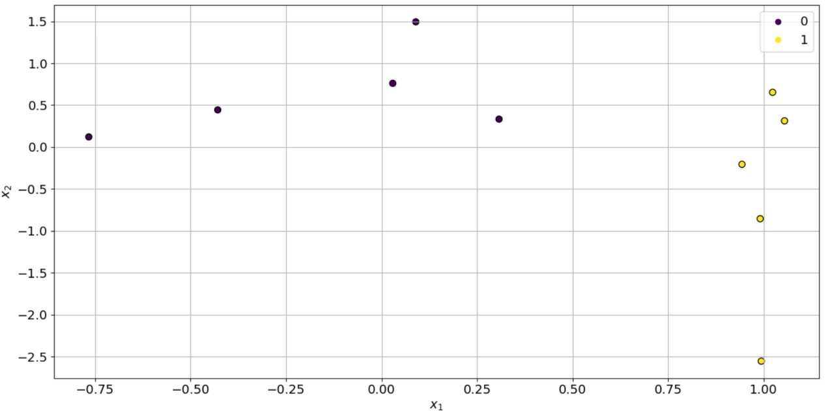

**Примеси Джини (Gini impurity)**

Давайте напишем реализацию этой функции:

# TODO - напишите реализацию функции вычисления Джини

def gini\_impurity(y):

if (len(y)==0):

return 0

p0=len(y[y==1])/len(y)

p1=len(y[y==0])/len(y)

gini=p0\*(1-p0)+p1\*(1-p1)

return gini

# TEST

y1 = np.array([0, 0, 0, 0, 0, 1, 1, 1, 1, 1])

y2 = np.array([1, 1, 1, 1, 1, 1, 1, 1, 1, 1])

y3 = np.array([0, 0, 1, 1, 1, 1, 1, 1, 1, 1])

y4 = np.array([1, 1, 1, 1, 1, 1, 1, 1, 1, 1])

assert gini\_impurity(y1) == 0.5

assert gini\_impurity(y2) == 0

assert gini\_impurity(y3) == 0.32

assert gini\_impurity(y4) == 0

assert gini\_impurity(np.array([])) == 0

Для чего нам нужен этот показатель? Суть решающего дерева заключается в том, что каждым узлом производится раздел пространства на части. То есть, если мы говорим, что узел разделяет по признаку IMG_256 с порогом 0.5, то все пространство правее линии IMG_257 становится классом 1, а все левее этой линии - классом 0. Для проверки напишем первый вариант функции предсказания и построим визуализацию решений модели.

# TODO

def predict\_v1(X):

# Напишите реализацию функции предсказания

# решающего дерева с одним узлом

# разделение по признаку (x1) с порогом 0.5

# \*Не забывайте о размерности данных X

y\_pred=np.zeros\_like(X[:,0])

y\_pred[X[:,0]>0.5]=1

return y\_pred

# TEST

X = np.array([

[1, 1],

[2, 1],

[0, 1],

])

assert np.all(predict\_v1(X) == np.array([1, 1, 0]))

Теперь вернемся к нашим данным и посмотрим, как работает предсказание разделением по единственному признаку:

X = X\_data

y\_true = y\_data

x1\_vals = np.linspace(X[:,0].min()-0.5, X[:,0].max()+0.5, 100)

x2\_vals = np.linspace(X[:,1].min()-0.5, X[:,1].max()+0.5, 100)

xx, yy = np.meshgrid(x1\_vals, x2\_vals)

space\_X = np.c\_[xx.ravel(), yy.ravel()]

y\_pred = predict\_v1(space\_X)

y\_pred = y\_pred.reshape(xx.shape)

plt.contourf(xx, yy, y\_pred)

pnts\_scatter = plt.scatter(X[:, 0], X[:, 1], c=y\_true, s=50, edgecolor='k')

plt.xlabel("$x\_1$")

plt.ylabel("$x\_2$")

plt.grid(True)

plt.legend(handles=pnts\_scatter.legend\_elements()[0], labels=['0', '1', '2'])

plt.show()

Результат

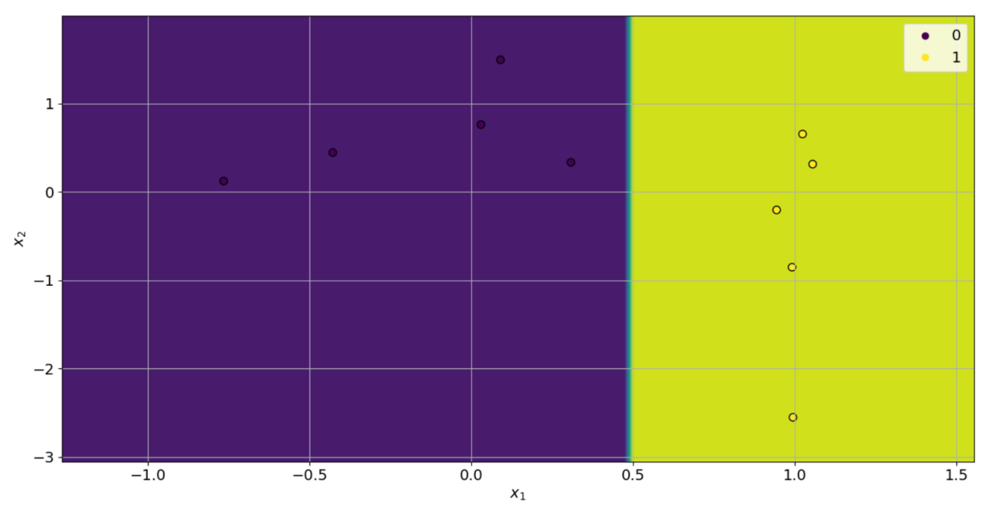

Для начала, мы же не знаем лучшее разделение из данныхнам надо получить его автоматически. Попробуем три разных порога для разделения данных по признаку x1 (который стоит в колонке 0) и посчитаем примеси Джини каждой части после разделения:

for threshold in thresholds:

print(f'\tSplit by {threshold}')

split\_mask = X[:, feature\_index] > threshold

y\_true\_left = y\_true[split\_mask]

y\_true\_right = y\_true[~split\_mask]

gini\_left = gini\_impurity(y\_true\_left)

gini\_right = gini\_impurity(y\_true\_right)

print(f'\t\tGini left: {gini\_left} | element count: {len(y\_true\_left)}')

print(f'\t\tGini right: {gini\_right} | element count: {len(y\_true\_right)}')

Результат

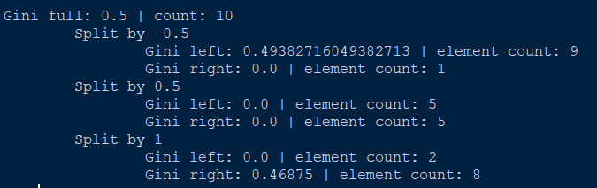

Давайте сделаем расчет в нашем случае:

thresholds = [-0.5, 0.5, 1]

feature\_index = 0

X = X\_data

y\_true = y\_data

gini\_full = gini\_impurity(y\_true)

print(f'Gini full: {gini\_full}')

for threshold in thresholds:

print(f'\tSplit by {threshold}')

split\_mask = X[:, feature\_index] > threshold

y\_true\_left = y\_true[split\_mask]

y\_true\_right = y\_true[~split\_mask]

gini\_left = gini\_impurity(y\_true\_left)

gini\_right = gini\_impurity(y\_true\_right)

print(f'\t\tGini left: {gini\_left}')

print(f'\t\tGini right: {gini\_right}')

weight\_left = len(y\_true\_left)/len(y\_true)

weight\_right = len(y\_true\_right)/len(y\_true)

weighted\_gini = weight\_left \* gini\_left + weight\_right \* gini\_right

print(f'\t\tGini after split: {weighted\_gini}')

print(f'\t\tGini gain: {gini\_full-weighted\_gini}')

Результат

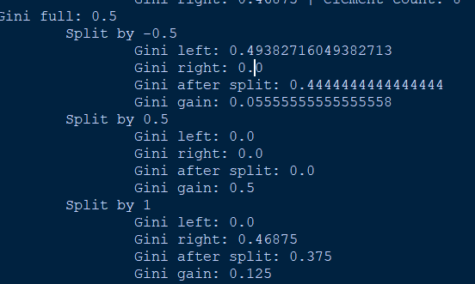

**Выбор лучшего разделения (сплита)**

А теперь, реализуйте его в качестве функции:

def get\_best\_split(X, y\_true):

best\_gini\_gain = 0

best\_gini\_impurity = 0

best\_feature\_idx = 0

best\_threshold = 0

gini\_full = gini\_impurity(y\_true)

# TODO - дополните реализацию функции получения наилучшего разделения

for feat in range(X.shape[1]):

for dat in range(X.shape[0]):

split\_mask = X[:, feat] > X[dat,feat]

y\_true\_left = y\_true[split\_mask]

y\_true\_right = y\_true[~split\_mask]

gini\_left = gini\_impurity(y\_true\_left)

gini\_right = gini\_impurity(y\_true\_right)

weight\_left = len(y\_true\_left)/len(y\_true)

weight\_right = len(y\_true\_right)/len(y\_true)

weighted\_gini = weight\_left \* gini\_left + weight\_right \* gini\_right

gini\_gain=gini\_full-weighted\_gini

if (gini\_gain>best\_gini\_gain):

best\_gini\_gain=gini\_gain

best\_threshold=X[dat,feat]

best\_feature\_idx=feat

best\_gini\_impurity=weighted\_gini

return best\_gini\_impurity, best\_feature\_idx, best\_threshold

# TEST

X = np.array([1, 2, 3, 4, 5, 6, 7, 8]).reshape(-1, 1)

y = np.array([1, 1, 1, 1, 0, 0, 0, 1])

best\_gini, best\_feature\_idx, best\_threshold = get\_best\_split(X, y)

assert np.isclose(best\_gini, 0.1875)

assert np.isclose(best\_threshold, 4)

assert best\_feature\_idx == 0

Проверим наши данные:

best\_gini, best\_feature\_idx, best\_threshold = get\_best\_split(X\_data, y\_data)

print(

f"Best gini impurity:\t{best\_gini}",

f"\nBest feature index:\t{best\_feature\_idx}",

f"\nBest threshold value:\t{best\_threshold}"

)

Результат

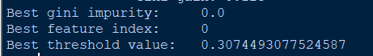

Теперь самое время реализовать второй вариант функции предсказания, которая будет производить предсказание на разделения по признаку и порогу, заданными через аргументы:

# TODO

def predict\_v2(X, feature\_index, threshold):

# Напишите реализацию функции предсказания

# решающего дерева с одним узлом

# разделение по признаку (x1) с порогом 0.5

# \*Не забывайте о размерности данных X

y\_pred=np.zeros\_like(X[:,feature\_index])

y\_pred[X[:,feature\_index]>threshold]=1

return y\_pred

# TEST

X = X\_data

y\_true = y\_data

y\_pred = predict\_v2(X, best\_feature\_idx, best\_threshold)

assert np.all(y\_true == y\_pred)

X = X\_data

y\_true = y\_data

x1\_vals = np.linspace(X[:,0].min()-0.5, X[:,0].max()+0.5, 100)

x2\_vals = np.linspace(X[:,1].min()-0.5, X[:,1].max()+0.5, 100)

xx, yy = np.meshgrid(x1\_vals, x2\_vals)

space\_X = np.c\_[xx.ravel(), yy.ravel()]

y\_pred = predict\_v2(space\_X, best\_feature\_idx, best\_threshold)

y\_pred = y\_pred.reshape(xx.shape)

plt.contourf(xx, yy, y\_pred)

pnts\_scatter = plt.scatter(X[:, 0], X[:, 1], c=y\_true, s=50, edgecolor='k')

plt.xlabel("$x\_1$")

plt.ylabel("$x\_2$")

plt.grid(True)

plt.legend(handles=pnts\_scatter.legend\_elements()[0], labels=['0', '1', '2'])

plt.show()

Результат

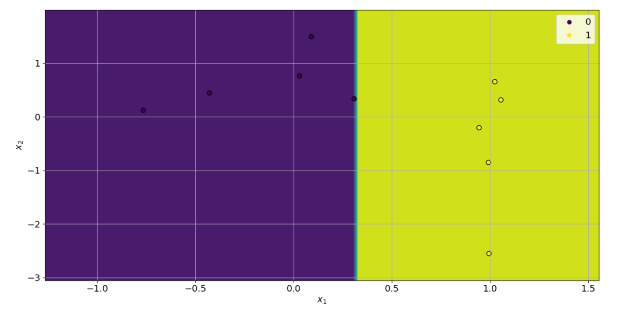

# **Представление структуры дерева**

X\_data, y\_data = make\_classification(

n\_samples=100,

n\_features=2,

n\_redundant=0,

n\_informative=2,

n\_clusters\_per\_class=2,

random\_state=3

)

pnts\_scatter = plt.scatter(X\_data[:, 0], X\_data[:, 1], marker='o', c=y\_data, s=50, edgecolor='k', )

plt.xlabel('$x\_1$')

plt.ylabel('$x\_2$')

plt.grid(True)

plt.legend(handles=pnts\_scatter.legend\_elements()[0], labels=['0', '1'])

plt.show()

Результат

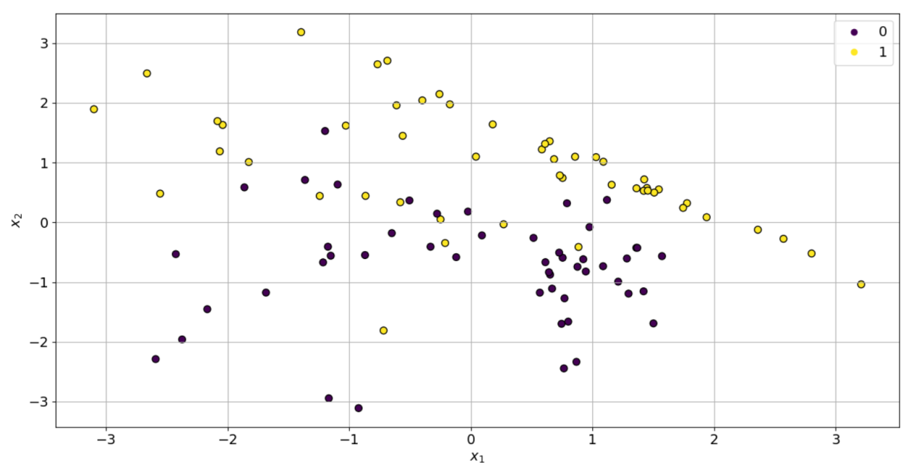

Метод получения информации о глубине .get\_max\_depth() просто вернет глубину листа, на котором он находится.

class DecisionLeaf:

def \_\_init\_\_(self, depth):

''' Конструктор класса

Аргументы

---------

depth: int

глубина листа, на котором он располагается

'''

self.predict\_class = None

self.depth = depth

def predict(self, X):

''' Функция предсказания листа

Аргументы

---------

X : ndarray [n\_samples, n\_features]

матрица данных

Возвращает

----------

predict: ndarray [n\_samples]

вектор предсказаний, заполненный значениями

класса листа

'''

# TODO - напишите функцию предсказания

y\_pred=np.full(X.shape[0],self.predict\_class)

return y\_pred

def fit(self, X, y):

''' Метод находит в данных класс с наибольшим количеством записей

и присваивает его листу как наиболее вероятно

предсказываемый класс

Аргументы

---------

X : ndarray [n\_samples, n\_features]

матрица данных для обучения

y : ndarray [n\_samples]

вектор истинных значений классов

'''

# TODO - напишите функцию обучения

# Выбираем из y наиболее часто встречающееся значение

# и присваиваем self.predict\_class

# это и будет предсказываемый класс листа

class1=np.unique(y)

for i in class1:

if(len([y==self.predict\_class])<len(y[y==i])):

self.predict\_class=i

def get\_max\_depth(self):

''' Получение информации о максимальной глубине

Возвращает

----------

depth: int

глубина листа

'''

# TODO - напишите функцию возврата глубины, на которой находится лист

return self.depth

def print(self):

''' Вывод информации о листе '''

print(f'{self.depth\*" "}> Class {self.predict\_class}')

# TEST

leaf = DecisionLeaf(1)

assert leaf.get\_max\_depth() == 1

X = np.array([1, 1, 1, 3]).reshape(-1, 1)

y = np.array([0, 1, 1, 2])

leaf.fit(X, y)

y\_pred = leaf.predict(X)

y\_true = np.array([1, 1, 1, 1])

assert np.all(y\_pred == y\_true)

assert np.all(y\_pred.shape == y\_true.shape)

class DecisionNode:

def \_\_init\_\_(self, depth, depth\_limit, min\_samples\_split):

''' Конструктор класса

Аргументы

---------

depth: int

глубина узла, на которой он располагается

depth\_limit: int

максимальная глубина дерева

min\_samples\_split: int

минимальное количество записей для создания узла

'''

# Глубина, на которой узел находится

self.depth = depth

# Максимальная глубина

self.depth\_limit = depth\_limit

# Минимальное количество записей после сплита, чтобы создать узел

self.min\_samples\_split = min\_samples\_split

# Индекс признака, по которому узел делает разделение

self.feature\_index = None

# Порог для разделения

self.threshold = None

# Аттрибуты для веток (правая ~ true, левая ~ false)

self.true\_elem = None

self.false\_elem = None

def \_create\_new\_element(self, X, y):

''' Метод создания нового элемента

Аргументы

---------

X : ndarray [n\_samples, n\_features]

матрица данных для обучения

y : ndarray [n\_samples]

вектор истинных значений классов

'''

# Если в разметке остались уникальные классы - создаем лист

if len(set(y)) == 1:

return DecisionLeaf(self.depth+1)

# TODO - допишите ограничения

# на минимальное количество записей в данных

# и ограничение глубины

if (len(y)<=self.min\_samples\_split):

return DecisionLeaf(self.depth+1)

if (self.depth>=self.depth\_limit-1):

return DecisionLeaf(self.depth+1)

# Если так и не вернули лист - то возвращаем узел

# У него увеличиваем глубину на 1 и пробрасываем инфу об ограничениях

return DecisionNode(

self.depth+1,

self.depth\_limit,

self.min\_samples\_split

)

def predict(self, X):

''' Функция предсказания узла

Аргументы

---------

X : ndarray [n\_samples, n\_features]

матрица данных

Возвращает

----------

predict: ndarray [n\_samples]

вектор предсказаний

'''

# TODO - напишите реализацию метода предсказания

# Получите маску разделения

mask = X[:, self.feature\_index] > self.threshold

right\_X = X[mask]

left\_X=X[~mask]

# Вот формируем вектор предсказания

prediction = np.ndarray(X.shape[0], dtype=int)

# Вот заполняем предсказания одной ветви

prediction[~mask] = self.false\_elem.predict(left\_X)

prediction[mask] = self.true\_elem.predict(right\_X)

# Сделайте заполнения для второй ветви

print(prediction[mask])

return prediction

def get\_best\_split(self, X, y\_true):

best\_gini\_gain = 0

best\_gini\_impurity = 0

best\_feature\_idx = 0

best\_threshold = 0

gini\_full = gini\_impurity(y\_true)

# TODO - дополните реализацию функции получения наилучшего разделения

for fear in range(X.shape[1]):

for dat in range(X.shape[0]):

split\_mask = X[:, fear] > X[dat,fear]

y\_true\_left = y\_true[split\_mask]

y\_true\_right = y\_true[~split\_mask]

gini\_left = gini\_impurity(y\_true\_left)

gini\_right = gini\_impurity(y\_true\_right)

weight\_left = len(y\_true\_left)/len(y\_true)

weight\_right = len(y\_true\_right)/len(y\_true)

weighted\_gini = weight\_left \* gini\_left + weight\_right \* gini\_right

gini\_gain=gini\_full-weighted\_gini

if (gini\_gain>best\_gini\_gain):

best\_gini\_gain=gini\_gain

best\_threshold=X[dat,fear]

best\_feature\_idx=fear

best\_gini\_impurity=weighted\_gini

return best\_feature\_idx, best\_threshold

def fit(self, X, y):

''' Метод обучения узла

Аргументы

---------

X : ndarray [n\_samples, n\_features]

матрица данных для обучения

y : ndarray [n\_samples]

вектор истинных значений классов

'''

# TODO - напишите реализацию метода обучения

# Получите лучший сплит

# Сохраните параметры сплита в self.feature\_index и self.threshold

self.feature\_index, self.threshold = self.get\_best\_split(X, y)

# Вот здесь мы создаем маску для деления

mask = X[:, self.feature\_index] > self.threshold

right\_X = X[mask]

right\_y = y[mask]

self.true\_elem = self.\_create\_new\_element(right\_X, right\_y)

self.true\_elem.fit(right\_X, right\_y)

# Вам нужно сделать аналогичные действия для другой ветки

left\_X = X[~mask]

left\_y = y[~mask]

self.false\_elem = self.\_create\_new\_element(left\_X, left\_y)

self.false\_elem.fit(left\_X, left\_y)

def get\_max\_depth(self):

''' Получение информации о максимальной глубине

Возвращает

----------

depth: int

глубина листа

'''

# Берем максимум от максимальной глубины по веткам

return max([

self.true\_elem.get\_max\_depth(),

self.false\_elem.get\_max\_depth()

])

def print(self):

''' Вывод информации об узле '''

print(f'{self.depth\*" "}| {self.feature\_index} > {self.threshold}')

self.true\_elem.print()

self.false\_elem.print()

# TEST

# Допустим, что узел на уровне 1 и максимальная глубина = 2

# Ограничение на минимальное количество уберем

node = DecisionNode(1, 2, 0)

X = np.array([1, 2, 3, 4, 5]).reshape(-1, 1)

y = np.array([0, 0, 1, 1, 0])

node.fit(X, y)

y\_pred = node.predict(X)

y\_true = np.array([0, 0, 1, 1, 1])

assert node.get\_max\_depth() == 2

assert np.all(y\_pred == y\_true)

assert np.all(y\_pred.shape == y\_true.shape)

Результат



class DecisionTree:

def \_\_init\_\_(self, depth\_limit, min\_samples\_split):

''' Конструктор класса

Аргументы

---------

depth\_limit: int

максимальная глубина дерева

min\_samples\_split: int

минимальное количество записей для создания узла

'''

self.root = DecisionNode(0, depth\_limit, min\_samples\_split)

def predict(self, X):

''' Функция предсказания узла

Аргументы

---------

X : ndarray [n\_samples, n\_features]

матрица данных

Возвращает

----------

predict: ndarray [n\_samples]

вектор предсказаний

'''

return self.root.predict(X)

def fit(self, X, y):

''' Функция обучения

Аргументы

---------

X : ndarray [n\_samples, n\_features]

матрица данных

'''

self.root.fit(X, y)

def get\_depth(self):

''' Получение информации о глубине дерева

Возвращает

----------

depth: int

глубина листа

'''

return self.root.get\_max\_depth()

def print(self):

''' Вывод информации о дереве '''

self.root.print()

# TEST

X = X\_data

y\_true = y\_data

# Снимем ограничения дерева

# Не ограничиваем глубину и минимальное кол-во записей для узла

tree = DecisionTree(100, 0)

tree.fit(X,y\_true)

assert tree.get\_depth() == 6

tree.print()

Результат

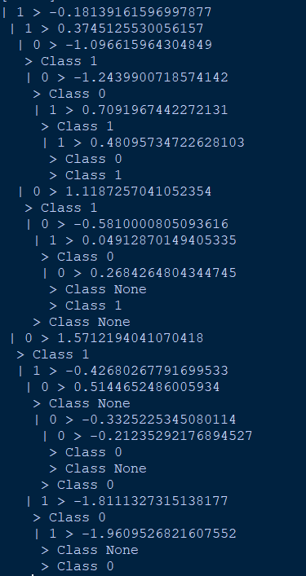

Если дерево обучилось, тест на соответствующую глубину пройден - можно взглянуть на пространство принятия решений:

Если prediction = np.ndarray(X.shape[0],dtype=int),то



Поэтому prediction = np.ndarray(X.shape[0])

def plot\_tree\_decision\_space(X, y\_true, tree):

x1\_vals = np.linspace(X[:,0].min()-0.5, X[:,0].max()+0.5, 300)

x2\_vals = np.linspace(X[:,1].min()-0.5, X[:,1].max()+0.5, 300)

xx, yy = np.meshgrid(x1\_vals, x2\_vals)

space\_X = np.c\_[xx.ravel(), yy.ravel()]

y\_pred = tree.predict(space\_X)

y\_pred = y\_pred.reshape(xx.shape)

plt.contourf(xx, yy, y\_pred)

pnts\_scatter = plt.scatter(X[:, 0], X[:, 1], c=y\_true, s=50, edgecolor='k')

plt.xlabel("$x\_1$")

plt.ylabel("$x\_2$")

plt.grid(True)

plt.legend(handles=pnts\_scatter.legend\_elements()[0], labels=['0', '1', '2'])

plt.show()

plot\_tree\_decision\_space(X, y\_true, tree)

Результат

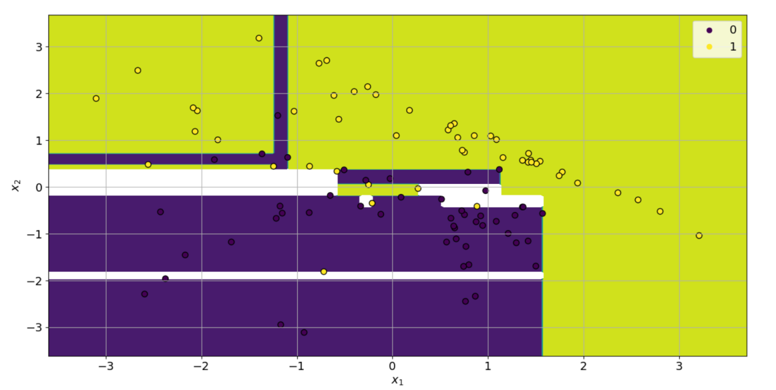

Обратите внимание, как нелинейно произошло разделение пространства! Давайте для простой проверки посмотрим, сколько элементов не соответсвует вектору истинных значений:

y\_pred = tree.predict(X)

(y\_pred != y\_true).sum()

Результат

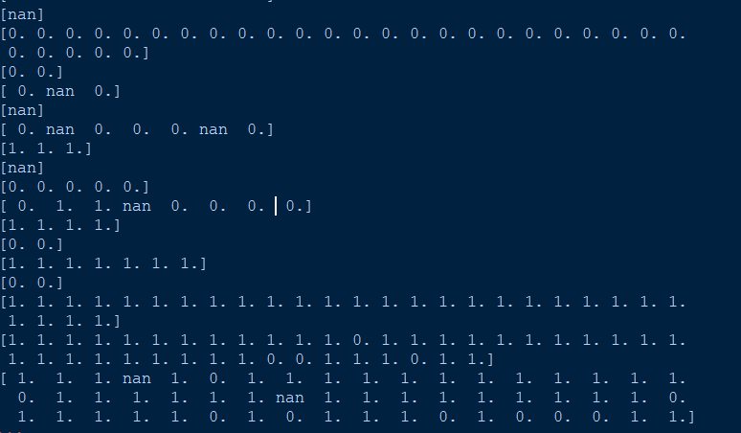

# Вопросики!

1. **Чем отличаются корень, узлы и листья у дерева?**

Почему внезапно такая ассоциация с деревьями? Корень - это самый первый узел. В узлы пр ходят данные разделяются в соответсвии с заданным порогом. То есть узлы проверяют значения, а листья это конкретне конечные классы, которые присваиваются этим значениям.

1. **Зачем нужен порог дереву?**

Порог нужен для разделения данных и присвоения им класса.

**3.Когда в дереве много примесей - это хорошо, плохо или ещё как-то?** Примеси необходимо минимизировать. При это достижения их минимума в узле является основанием для выбора порога.

**4.Чем опасна рекурсия и как держать её в узде?**

При рекурсии возможно зацикливание. Необходимо четко задавать условие выхода.

1. **Когда дерево может точно переобучиться?**

Дерево точно переобучится если его не ограничить. Можно ограничивать по глубине, по наличию данных или уникальных классов.

**6.Что лучше одно супер-дерево или много нормальных таких деревьев?** Одно нормальное дерево может дать результат хуже чем одно супер, но усли использовать несколько таких, и их данные усреднить, но много нормальных деревьев будет лучше. Плюс ликвидируется вероятность переобучиться.

**7.Как связан бэггинг и ансамблирование?**

Бэггинг создает из одной нашей выборки N случайных того же размера, состоящих из тех же элементов. Соответственно деревьев тоже становится N. То есть мы работает с ансамблем из N деревьев.

1. **Что такое бутстрэпинг?**

Метод бутстрэпинга - это метод выборки, при котором мы берем случайную запись из данных и заносим ее в новую выборку, но не исключаем из исходных данных, то есть она может попасть в эту же выборку снова или в другие.

**9.(Вопрос на расширение сознания - гляньте в инет) Что такое показатель энтропии и как его можно использовать при построении деревьев?** Энтропия - это степень однородности данных. Или насколько мы уверены в принятии решении. Она должна стремиться к нулю. То есть на ее основе можно искать порог переключения.

**10.Почему такое название "обучение с учителем"? Где этот учитель прячется?**

Обучение с учителем - это способ машинного обучения, при котором веса целевой функции меняются в соответствии со степеью близости ответа модели и реальных значений. Собственно реальные значения (обучающая выборка) и есть учитель.

1. **Можно ли переобучить модель линейной регрессии?**

В линейной регрессии есть явления overfit, когда модель сложнее, чем нужно, что и есть по сути переобучение.